CalmCar接口使用说明文档

1. 接口调用流程图：

构造Interface

connect()

主循环

while()

{

…

update();

getFrame();

getInfo();

…

}

1. 结构体说明：
   1. struct info:

|  |  |
| --- | --- |
| 成员名称 | 含义 |
| longtitude | GPS经度 |
| latitude | GPS纬度 |
| height | GPS高度 |
| vehicle_speed | 本车车速（需能够获取车辆的信息） |
| Year | GPS年 |
| Month | GPS月 |
| Date | GPS日 |
| Hour | GPS时 |
| Minute | GPS分 |
| Second | GPS秒 |
| Millisecond | 系统时间毫秒 |
| obj | 检测到的物体信息，容器 |
| ldwCurve | 车道线信息，容器 |

* 1. struct Attr:目标信息

|  |  |
| --- | --- |
| 成员名称 | 含义 |
| class_id | 目标类型:  0:car  1:bus  2:truck  3:person  4:cyclist  5:unknown |
| object_id | 目标追踪ID |
| distance_y | 目标距本车纵向距离(厘米) |
| distance_x | 目标距本车横向距离(厘米) |
| Object_width | 物体宽度 |
| relative_speed | 相对速度（靠近目标车辆为正，远离目标车辆为负） |

* 1. struct LdwCurve:车道线曲线信息（暂时不支持）

|  |  |
| --- | --- |
| 成员名称 | 含义 |
| top_x | 车道线顶点x坐标 |
| top_y | 车道线顶点y坐标 |
| bottom_x | 车道线终点x坐标 |
| bottom_y | 车道线终点y坐标 |
| linetype | 车道线类型:  0x00白色实线  0x01白色虚线  0x02黄色实线  0x03黄色虚线 |
| C0 | 常数项 |
| C1 | 一次项系数 |
| C2 | 二次项系数 |
| C3 | 三次项系数 |

* 1. struct Ldw车道线信息（当前版本）

|  |  |
| --- | --- |
| 成员名称 | 含义 |
| start_x | 车道线顶点x坐标 |
| start_y | 车道线顶点y坐标 |
| end_x | 车道线终点x坐标 |
| end_y | 车道线终点y坐标 |
| type | 车道线类型:  0x00白色实线  0x01白色虚线  0x02黄色实线  0x03黄色虚线 |

3 编译环境搭建

demo程序需要opencv2.4.9版本的库文件。如果能够确定apt-get得到的版本是2.4.9版本，那opencv就可以使用。如果不是2.4.9版本，需要手动下载对应的opencv2.4.9版本源码，手动编译安装。下载路径：https://sourceforge.net/projects/opencvlibrary/files/opencv-unix/2.4.9/opencv-2.4.9.zip/download。下载完成后，解压，然后在解压得到的目录里面，新建build目录，命令行进入到上述build目录。运行cmake -D CMAKE_BUILD_TYPE=Release -D CMAKE_INSTALL_PREFIX=/usr/local ..

之后再运行make -j4 ,编译完成后，sudo make install。这样opencv就编译完成了。opencv源码编译的教程网上有详细说明，请自行搜索。

Demo程序还需要protobuf库文件，将提供的protobuf-2.6.0.zip压缩包解压，然后运行解压后目录中的autogen.sh，可能提示缺少相应的工具，运行sudo apt-get install autoconf libtool，进行安装，再重新运行autogen.sh,无错运行后，运行目录下的./configure，最后make -j4 ，编译完成后，sudo make install安装。

这样demo程序需要的基础环境就搭建好了。可以在demo目录下面运行make了。

3 编译和运行

解压缩demo.tar.bz2文件后，得到demo文件夹，在文件夹中运行make命令，可以编译出可执行文件，运行程序前，需要添加export LD_LIBRARY_PATY=path_to_executable_file:$LD_LIBRARY_PATH(在不同的电脑上面，需要使用对应demo路径进行替换，在命令行终端，进入到解压后的demo文件夹，然后运行pwd命令，将输出的绝对路径，替换到path_to_executable_file）。之后再运行./main，不然会提示找不到相应的库文件。

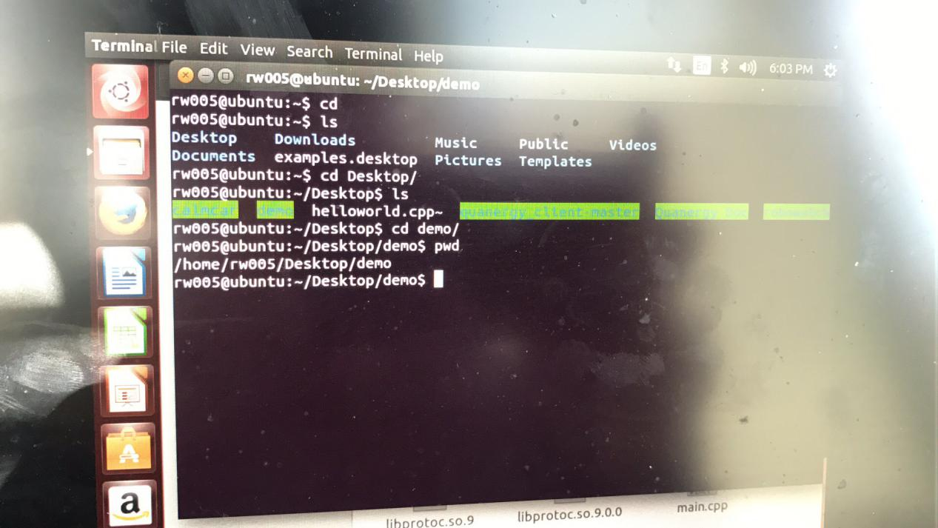

如上图，在export时使用/home/rw005/Desktop/demo替换path_to_executable_file。即：

export LD_LIBRARY_PATH=/home/rw005/Desktop/demo:$(LD_LIBRARY_PATH)